

VIEŠŲJŲ PIRKIMŲ TARNYBA
VERTINIMO IŠVADA

Klaipėdos Vydūno gimnazijai  Sulupės g. 26, 93219 Klaipėda  El. p. rastine@vyduno.lt  Žiniai  Klaipėdos miesto savivaldybės administracijai  Liepų g. 11, 92138 Klaipėda  El. p. info@klaipeda.lt  Viešajai įstaigai CPO LT  Ukmergės g. 219-1, 07152 Vilnius  El. p. info@cpo.lt | 2025-11-03  Į 2025-10-15  Į 2025-10-22 | Nr.  Nr.  El. paštu | 4S-1392 (7.4Mr)  S1-145

Viešųjų pirkimų tarnyba (toliau – Tarnyba), vadovaudamasi Lietuvos Respublikos viešųjų pirkimų įstatymo (toliau – VPĮ) 95 straipsnio 1 dalies 2 punktu ir Pirkimų ir koncesijų priežiūros vykdymo tvarkos aprašu, patvirtintu Tarnybos direktoriaus 2023 m. kovo 24 d. įsakymu Nr. 1S-44, atliko Klaipėdos Vydūno gimnazijos (toliau – Gimnazija, Perkančioji organizacija) ir Uždarosios akcinės bendrovės „Vilartina“ 2024 m. vasario 15 d. sudarytos maitinimo paslaugų sutarties vykdymo vertinimą.
Vertinimą atlikę Tarnybos atstovai 2025 m. rugsėjo 22 d. lankėsi Gimnazijoje. Tarnybos atstovai bendravo su Gimnazijos direktoriumi, direktoriaus pavaduotoju ūkio reikalams, socialine pedagoge, Gimnazijos valgykloje dirbančiais Uždarosios akcinės bendrovės „Vilartina“ darbuotojais, aptarė situaciją, susijusią su maitinimo paslaugų sutarties vykdymu, vertino faktinius bei vizualiai identifikuojamus su šios sutarties vykdymu ir teikiamomis paslaugomis susijusius aspektus – maitinimo vietoje skelbiamą tos dienos valgiaraštį, asmenų aptarnavimo ir atsiskaitymo procesą, mokamo ir nemokamo mokinių maitinimo organizavimą ir kt. Apsilankymo metu su vertinimu susiję objektai (valgiaraščiai, aptarnavimo ir atsiskaitymo už paslaugą objektai ir kt.) fotografuoti tarnybiniu telefonu, nuotraukos perkeltos ir saugomos Tarnybos elektroninėje laikmenoje ir yra neatskiriama šios vertinimo išvados dalis.

I dalis. Bendra informacija

Pirkimo* pavadinimas, numeris (jeigu skelbtas), pirkimo paskelbimo (kvietimo pateikti paraišką / pasiūlymą) data / sutarties pavadinimas, data, numeris | „Konkretus pirkimas Nr. CPO280699“ (toliau – Pirkimas). 2024 m. vasario 15 d. Pirkimo sutartis Nr. CPO280699 (toliau – Sutartis, Pirkimo sutartis).
Pirkimo vykdymo / sutarties sudarymo teisinis pagrindas | VPĮ (redakcija 2024-01-01 – 2024-04-30).
Pirkimo rūšis pagal vertės ribas ir pirkimo būdas / pirkimo priemonės pavadinimas | Pirkimas vykdytas taikant dinaminę pirkimų sistemą (toliau – DPS), laikantis riboto konkurso taisyklių.
Planuota pirkimo vertė (nenurodoma, jeigu pirkimas vertinamas iki vokų su pasiūlymais atplėšimo procedūros arba įpareigojama nutraukti pirkimą ir vertė nenurodyta pirkimo dokumentuose) / sutarties kaina Eur be PVM | Planuota Pirkimo vertė 1 095 990,08 Eur be PVM (1 326 148,00 Eur su PVM). Sutarties kaina 1 095 990,08 Eur be PVM (1 326 148,00 Eur su PVM).
Tiekėjo / koncesininko, su kuriuo sudaryta sutartis, pavadinimas, juridinio asmens kodas | Uždaroji akcinė bendrovė „Vilartina“ (toliau – Tiekėjas), juridinio asmens kodas 179486536.
Pirkimo / sutarties vertinimo apimtys / etapas | Išsamus sisteminis Pirkimo sutarties vykdymo vertinimas / po Sutarties sudarymo.
Jei pirkimas finansuojamas Europos Sąjungos lėšomis – projekto pavadinimas, projektą administruojanti institucija | –
Jei dėl pirkimo / sutarties vyksta teismo procesas arba ginčas nagrinėjamas ikiteisminės institucijos, nurodyti ieškinio (skundo) dalyką, bylos šalių pavadinimus, ar taikomos laikinosios apsaugos priemonės, nagrinėjimo stadiją:
–
*viešasis pirkimas / pirkimas, atliekamas gynybos ir saugumo srityje / pirkimas, atliekamas vandentvarkos, energetikos, transporto ar pašto paslaugų srities perkančiųjų subjektų / įmonių, veikiančių energetikos srityje, energijos ar kuro, kurių reikia elektros ir šilumos energijai gaminti, pirkimas / koncesija.

II dalis. Vertinimo apimtyje nustatyti pažeidimai

1. | VPĮ 17 straipsnio 1 dalis, 2 dalies 1 punktas
Pirkimo procedūras pagal Gimnazijos užsakymą Nr. CPO280699 (toliau – Užsakymas) įvykdė Viešoji įstaiga CPO LT. Vadovaujantis DPS pagrindu įvykusio konkretaus Pirkimo Nr. CPO280699 rezultatais, Gimnazija ir Tiekėjas 2024 m. vasario 15 d. pasirašė Sutartį. Sutartis paskelbta Centrinėje viešųjų pirkimų informacinėje sistemoje (toliau – CVP IS) 2024 m. vasario 26 d.
Atlikus Pirkimo sutarties vykdymo vertinimą, nustatyti šie Sutarties netinkamo vykdymo ir (ar) netinkamos kontrolės trūkumai bei pažeidimai:
1. Pirkime Perkančioji organizacija kaip tiekėjų pasiūlymų ekonominio naudingumo vertinimo kriterijų pasirinko: „F – Mokinių aptarnavimo forma“. Gimnazijos Užsakyme nurodyta, kad aptarnavimo formos reikalavimas taikomas 11 m. ir vyresniems vaikams: „Mokinių aptarnavimo forma (F) taikoma 11 metų ir vyresniems vaikams“.
Tiekėjo pasiūlyme prie aptariamo kriterijaus nurodyta: „Savitarna (2)“. Savitarna pagal DPS sąlygas – tai aptarnavimo forma, pagal kurią mokiniai be padavėjų pagalbos pasirenka visus maisto produktus ir atsineša prie kasos. Taigi, Tiekėjas Gimnazijoje maitinimą 11 metų ir vyresniems vaikams įsipareigojo organizuoti pagal savitarnos principą – sudaryti sąlygas 11 metų ir vyresniems vaikams patiems be padavėjų pagalbos pasirinkti visus maisto produktus – ir už tai gavo papildomus (2) balus.
Tarnybos darbuotojų apsilankymo Gimnazijoje metu (2025 m. rugsėjo 22 d.) nustatyta, kad savitarnos principas įgyvendinamas netinkamai – ne pagal Sutarties, Tiekėjo pasiūlymo ir Perkančiosios organizacijos Užsakymo sąlygas: apsilankymo dieną nustatyta, kad 11 m. ir vyresnius mokinius aptarnauja Tiekėjo darbuotojai ir vaikai negali patys įsipilti norimo sriubos kiekio, įsidėti pageidaujamo garnyro ir daržovių kiekio bei pagrindinio patiekalo, t. y. savitarnos principas jiems netaikytas. Tuo tarpu 6 – 10 metų amžiaus grupės vaikams maitinimas organizuotas dalinio švediško stalo / mišraus aptarnavimo forma (t. y. vaikai patys galėjo įsipilti norimą kiekį sriubos, įsidėti pageidaujamą kiekį garnyro ir daržovių, o pagrindinį patiekalą įdėdavo Tiekėjo darbuotojas). Pažymėtina, kad pasiūlymų vertinimo kriterijus dėl mokinių aptarnavimo formos Gimnazijos Užsakyme nustatytas būtent 11 m. ir vyresnių mokinių grupei ir Tiekėjas būtent šios amžiaus grupės mokinius pasiūlyme įsipareigojo maitinti pagal savitarnos principą (sudarant galimybę mokiniui pačiam pasirinkti visus maisto produktus ir atsinešti prie kasos), tuo tarpu Užsakyme reikalavimai 6 – 10 metų amžiaus grupės vaikų maitinimo formai nekelti. Sutarties sąlygos nedraudžia 6 – 10 metų amžiaus grupės mokinius Tiekėjui maitinti pagal mišraus aptarnavimo formą arba savitarnos būdu (jeigu yra laikomasi Sutarties sąlygų), tačiau 11 m. ir vyresnių mokinių maitinimas privalo būti organizuojamas savitarnos principu (sudarant mokiniams galimybę be padavėjų pagalbos pasirinkti visus maisto produktus, jų kiekius ir atsinešti prie kasos), nes tai seka iš Tiekėjo pasiūlymo.
Tarnybos darbuotojams žodžiu paklausus Gimnazijos valgykloje dirbančių Tiekėjo darbuotojų, kodėl maitinimas 11 m. ir vyresniems vaikams nėra organizuojamas švediško stalo principu, buvo atsakyta, kad Tiekėjui tai būtų per brangu.
Nepaisant pirmiau nurodytų aplinkybių, Gimnazija Tarnybai raštu nurodė, kad: „5. Tiekėjas Uždaroji akcinė bendrovė „Vilartina“ tinkamai vykdo sutartinius įsipareigojimus. <...> 11. Visiems mokiniams yra taikomas dalinis švediško stalo principas (vaikai gali rinktis iš visų patiekalų, o virtuvės darbuotojai įdeda pasirinktus patiekalus)“. Atkreiptinas dėmesys, kad Perkančiosios organizacijos atsakymas atskleidžia neteisingą Užsakyme pasirinkto ekonominio naudingumo kriterijaus ir Tiekėjo pasiūlymo dalies dėl šio kriterijaus išpildymo interpretavimą bei neatitinka Tarnybos apsilankymo metu (2025 m. rugsėjo 22 d.) užfiksuotų faktinių aplinkybių. Gimnazija savo atsakyme nurodo, kad „vaikai gali rinktis iš visų patiekalų, o virtuvės darbuotojai įdeda pasirinktus patiekalus“, tačiau Tarnybos atstovų apsilankymo metu nustatyta, kad nei mišraus aptarnavimo, nei švediško stalo principas 11 m. ir vyresniems vaikams faktiškai nėra taikomas. Antra, teigdama, kad aptariamą įsipareigojimą Tiekėjas vykdo tinkamai, Gimnazija nepaiso savo pačios Užsakyme suformuluotų sąlygų ir Tiekėjo įsipareigojimo maitinimą 11 m. ir vyresniems vaikams organizuoti švediško stalo principu.
Atsižvelgiant į išdėstytą, konstatuotina, kad Tiekėjas neišpildė ekonominio naudingumo kriterijaus dėl savitarnos aptarnavimo modelio taikymo 11 m. ir vyresniems mokiniams, o Perkančioji organizacija netinkamai kontroliuoja šio ekonominio naudingumo kriterijaus įgyvendinimą.
Pagal Europos Sąjungos Teisingumo Teismo (toliau – ESTT) ir Lietuvos Aukščiausiojo Teismo (toliau – LAT) nuosekliai formuojamą praktiką, tais atvejais, kai tiekėjas išrenkamas pirkimo laimėtoju dėl tam tikro savo turimo pranašumo, šis pranašumas turi būti materializuojamas (naudojamas, taikomas) ir vykdant viešojo pirkimo sutartį, nes priešingu atveju kyla esminio sutarties pakeitimo grėsmė. Taigi, jei tiekėjas pripažintas laimėtoju dėl to, kad jo pasiūlymas geriau už kitų pirkimo dalyvių atitiko ekonominio naudingumo reikalavimus, toks jo pranašumas turi tiesiogiai atsispindėti vykdant viešojo pirkimo sutartį. LAT praktikoje taip pat konstatuota, kad racionalų lėšų panaudojimą užtikrina ne tik laimėtojo parinkimas, bet ir kruopštus bei dėmesingas viešojo pirkimo sutarties vykdymas ir jo priežiūra. Vertinamos Sutarties kontekste tai reiškia, kad Tiekėjas privalėjo / privalo išpildyti ekonominio naudingumo kriterijų dėl savitarnos aptarnavimo modelio taikymo 11 m. ir vyresniems mokiniams, kadangi tai atlikti įsipareigojo pagal Pirkime pateiktą pasiūlymą. Tuo tarpu, Perkančioji organizacija, kuri Užsakyme pageidavo minėto ekonominio naudingumo kriterijaus, turėjo / turi reikalauti iš Tiekėjo paslaugas teikti laikantis Sutartyje, Tiekėjo pasiūlyme, Pirkimo dokumentuose, DPS pirkimo dokumentuose numatytų sąlygų, o už pažeidimus (ekonominio naudingumo kriterijaus neįgyvendinimą) taikyti Sutartyje numatytas sankcijas ir reikalauti minėto kriterijaus tinkamo išpildymo.
2. Sutarties techninės specifikacijos 25 punkte nustatyta: „Maisto atliekos turi būti fiksuojamos ir (ar) fotografuojamos ir turi būti vedama kiekvienos dienos išmetamo maisto statistika. Pasikartojant atliekų sudėčiai, t. y. kartojantis išmetamam maistui, Paslaugų teikėjas turės skubiai priimti sprendimus dėl valgiaraščio tikslinimo. Jei mokiniai atsisako valgyti tam tikrą patiekalą, jį Paslaugų teikėjas turės pakeisti kitu patiekalu, atitinkančiu aukščiau nurodytus kriterijus“.
Tarnybos darbuotojų apsilankymo Perkančiojoje organizacijoje 2025 m. rugsėjo 22 d. metu apklausti valgykloje dirbantys Tiekėjo darbuotojai neparodė jokių statistikos vedimo įrašų, nuotraukų ar kitokių įrodymų ir atsakė, kad statistika nėra vedama ir išmetamo maisto atliekos nefiksuojamos. Taigi, Tiekėjas šio sutartinio įsipareigojimo nevykdo, t. y. neveda išmetamo maisto statistikos, maisto atliekų nefiksuoja ir (ar) nefotografuoja.
3. Sutarties priedo Nr. 1 / Tiekėjo pasiūlymo 3 punkto (Komercinės paslaugos) Eil. Nr. 1 numatyta, kad Tiekėjas pasiūlė už 0,00 Eur be PVM įkainį (t. y. nemokamai) už 1 asmenį (porciją) tiekti preliminariai 80 vnt. (porcijų) laisvai pasirenkamų komercinių patiekalų per dieną, 175 dienas per mokslo metus.
Tarnybos atstovų apsilankymo Perkančiojoje organizacijoje dieną (2025 m. rugsėjo 22 d.) kaip laisvai pasirenkamas komercinis patiekalas einamosios dienos valgiaraštyje nurodytas grikių – daržovių troškinys. Apklausus valgykloje dirbusius Tiekėjo darbuotojus nustatyta, kad nėra vedama objektyvi ir patikrinama laisvai pasirenkamų komercinių patiekalų apskaita, darbuotojai tiksliai nežino, kiek konkrečiai tokių patiekalų pagamina ir patiekia per dieną, laisvai pasirenkamo komercinio patiekalo pardavimo / patiekimo faktas nėra fiksuojamas kasos aparate. Viena iš žodžiu apklaustų Tiekėjo darbuotojų nurodė, kad laisvai pasirenkamų komercinių patiekalų porcijų per dieną pagaminama apie 50, kita darbuotoja atsakė, kad apie 100 porcijų. Taip pat pažymėtina, kad tas pats patiekalas („grikių – daržovių troškinys“) einamosios dienos valgiaraštyje yra įrašytas ir atskira eilute bei parduodamas už 1,60 Eur su PVM kainą.
Tarnyba raštu kreipėsi į Perkančiąją organizaciją ir prašė: „10. paaiškinti, kaip Tiekėjas atsiskaito Gimnazijai už pareigos tiekti laisvai pasirenkamus komercinius patiekalus vykdymą (pvz., kokius dokumentus teikia) ir kaip Tiekėjas apskaito patiektus laisvai pasirenkamus komercinius patiekalus. Paaiškinti, kaip Gimnazija kontroliuoja, ar Tiekėjas tinkamai vykdo savo pareigą tiekti laisvai pasirenkamus komercinius patiekalus suderintais kiekiais“.
Perkančioji organizacija atsakė: „10. Pildo laisvos formos žurnalą.“ ir pateikė šio žurnalo kopiją už 2025 m. rugsėjo 1 d. – spalio 13 d. laikotarpį.
Tarnyba pažymi, kad žurnalo duomenys suformuoti Tiekėjo savideklaracijos pagrindais, todėl nėra objektyvūs ir patikrinami, bei neįrodo, kad laisvai pasirenkami komerciniai patiekalai yra tiekiami nemokamai (ypač turint omenyje ir aplinkybę, jog rugsėjo 22 d. šis patiekalas – grikių – daržovių troškinys – taip pat buvo įrašytas į einamosios dienos valgiaraštį kaip mokamas ir parduodamas už 1,60 Eur su PVM kainą) ir Tiekėjo pasiūlyme nurodytais kiekiais (80 porcijų per maitinimo dieną).
Tarnybos darbuotojų apsilankymo Gimnazijoje metu apklausti Tiekėjo darbuotojai nurodė, jog laisvai pasirenkamų komercinių patiekalų apskaita nėra vedama ir jokių apskaitos žurnalų ar panašių dokumentų negalėjo pateikti. Taip pat atkreiptinas dėmesys, kad: i) Gimnazijos Tarnybai pateiktame apskaitos žurnale Tiekėjas nurodo 80 porcijų kiekį kiekvieną dieną, tačiau nežinoma, ar 80 porcijų reiškia būtent pagamintų porcijų kiekį ar faktiškai parduotų porcijų kiekį; ii) apskaitos žurnale nurodytas porcijų kiekis (80 porcijų per dieną) nesutampa su apklaustų Tiekėjo darbuotojų nurodytais kiekiais (viena darbuotoja tvirtino, jog pagaminama apie 50 porcijų per dieną, kita – apie 100 porcijų per dieną); iii) laisvai pasirenkamų komercinių patiekalų apskaitos žurnalo duomenų ydingumą papildomai pagrindžia ir tai, jog 2025 m. rugsėjo 22 d. laisvai pasirenkamu komerciniu patiekalu apskaitos žurnale įvardytas „grikių – daržovių maltinukas“, nors einamosios dienos meniu nurodytas ir faktiškai tiektas „grikių – daržovių troškinys“.
Atsižvelgiant į pirmiau aprašytą, konstatuotina, kad Tiekėjas tinkamai nevykdo pareigos tiekti laisvai pasirenkamus komercinius patiekalus pasiūlyme ir Sutartyje nustatytomis sąlygomis. Tuo tarpu, Perkančioji organizacija netinkamai kontroliuoja šios Tiekėjo pareigos vykdymą.
4. Tarnybos darbuotojų apsilankymo Perkančiojoje organizacijoje dieną, maitinimas Gimnazijoje buvo organizuojamas pagal Perkančiosios organizacijos ir Tiekėjo suderintus 15 darbo dienų maitinimo valgiaraščius. 2025 m. rugsėjo 22 d. Gimnazijoje buvo pirmos maitinimo savaitės pirma maitinimo diena.
Tiekėjo pasiūlyme nurodyta mokamo maitinimo pietų kaina 6-10 metų vaikams yra 2,52 Eur be PVM (3,05 Eur su PVM), iš kurios sriuba sudaro 0,52 Eur be PVM (0,63 Eur su PVM), o antras patiekalas sudaro 2,00 Eur be PVM (2,42 Eur su PVM). Tiekėjo pasiūlyme nurodyta mokamo maitinimo pietų kaina 11 m. ir vyresniems vaikams yra 2,77 Eur be PVM (3,35 Eur su PVM), iš kurios sriuba sudaro 0,67 Eur be PVM (0,81 Eur su PVM), o antras patiekalas sudaro 2,10 Eur be PVM (2,54 Eur su PVM). Maitinimą galima įsigyti už talonus, kurie yra dviejų rūšių ir kurių kainos atitinka Tiekėjo pasiūlyme nurodytas kainas (pietų talonas 3-4 klasių mokiniams kainuoja 3,05 Eur su PVM, pietų talonas 5 ir vyresnių klasių mokiniams kainuoja 3,35 Eur su PVM), arba perkant patiekalą ar jo sudėtines dalis atskirai (be maitinimo talono).
Tiekėjo faktiškai taikomos kainos (kuomet mokamo maitinimo patiekalai ar jų sudėtinės dalys įsigyjamos be maitinimo talono) kai kuriais atvejais viršija pasiūlyme nurodytas kainas. Pavyzdžiui:
1) einamosios dienos valgiaraštyje „skaldytų žirnių sriuba su šakninėmis daržovėmis“ (išeiga 300 g) įkainota 1,00 Eur su PVM. Tiekėjo pasiūlyme sriuba 11 m. ir vyresnių vaikų amžiaus grupei įkainota 0,81 Eur su PVM. Tiekėjo faktiškai taikoma kaina viršija pasiūlymo kainą 0,19 Eur (1,00 – 0,81 = 0,19) arba 23,46 proc.;
2) einamosios dienos valgiaraštyje „troškinta kiauliena su virtais plikytais ryžiais, keptais svogūnais ir morkomis“ įkainota 3,00 Eur su PVM. Tiekėjo pasiūlyme antras patiekalas 6 – 10 metų vaikų amžiaus grupei įkainotas 2,42 Eur su PVM, 11 m. ir vyresnių vaikų amžiaus grupei – 2,54 Eur su PVM. Tiekėjo faktiškai taikoma kaina viršija pasiūlymo kainą 0,58 Eur (3,00 – 2,42 = 0,58) arba 23,97 proc. 6 – 10 metų vaikų amžiaus grupėje ir 0,46 Eur (3,00 – 2,54) arba 18,11 proc. 11 m. ir vyresnių vaikų amžiaus grupėje;
3) einamosios dienos valgiaraštyje „garuose virta kiauliena su šakninėmis daržovėmis“ įkainota 2,70 Eur su PVM. Tiekėjo pasiūlyme antras patiekalas 6 – 10 metų vaikų amžiaus grupei įkainotas 2,42 Eur su PVM, 11 m. ir vyresnių vaikų amžiaus grupei – 2,54 Eur su PVM. Tiekėjo faktiškai taikoma kaina viršija pasiūlymo kainą 0,28 Eur (2,70 – 2,42 = 0,28) arba 11,57 proc. 6 – 10 metų vaikų amžiaus grupėje ir 0,16 Eur (2,70 – 2,54 = 0,16) arba 6,30 proc. 11 m. ir vyresnių vaikų amžiaus grupėje;
4) einamosios dienos valgiaraštyje „kiaulienos nugarinės kepsnys“ įkainotas 2,80 Eur su PVM. Tiekėjo pasiūlyme antras patiekalas 6 – 10 metų vaikų amžiaus grupei įkainotas 2,42 Eur su PVM, 11 m. ir vyresnių vaikų amžiaus grupei – 2,54 Eur su PVM. Tiekėjo faktiškai taikoma kaina viršija pasiūlymo kainą 0,38 Eur (2,80 – 2,42 = 0,38) arba 15,70 proc. 6 – 10 metų vaikų amžiaus grupėje ir 0,26 Eur (2,80 – 2,54 = 0,26) arba 10,24 proc. 11 m. ir vyresnių vaikų amžiaus grupėje;
5) einamosios dienos valgiaraštyje „makaronai su malta kiaulienos mėsa ir daržovėmis“ ir „virti varškėčiai praturtinti avižų sėlenomis“ įkainoti vienodai – 2,50 Eur su PVM. Tiekėjo pasiūlyme antras patiekalas 6 – 10 metų vaikų amžiaus grupei įkainotas 2,42 Eur su PVM. Tiekėjo faktiškai taikoma kaina viršija pasiūlymo kainą 0,08 Eur (2,50 – 2,42 = 0,08) arba 3,31 proc. 6 -10 metų vaikų amžiaus grupėje.
Pirmiau aprašyta Tiekėjo pasiūlyme pateiktų ir faktiškai taikomų kainų analizė atskleidžia, kad faktinės kainos kai kuriais atvejais viršija Tiekėjo pasiūlyme nurodytas kainas ir nėra užtikrinama tinkama Tiekėjo taikomų kainų kontrolė iš Perkančiosios organizacijos pusės.
Šiame kontekste atkreiptinas dėmesys į LAT praktiką, kurioje yra konstatuota, kad racionalų lėšų panaudojimą užtikrina ne tik laimėtojo parinkimas, bet ir kruopštus bei dėmesingas viešojo pirkimo sutarties vykdymas ir jo priežiūra. Perkančioji organizacija turi pareigą prižiūrėti, ar vykdant viešojo pirkimo sutartį nėra permokama, ar tiekėjas faktiškai taiko pasiūlyme nurodytas kainas. Priešinga situacija (didesnių nei nurodyta tiekėjo pasiūlyme kainų taikymas) gali suponuoti esminį sutarties pakeitimą, pažeisti kitų viešajame pirkime dalyvavusių, bet dėl pasiūlytų didesnių kainų pirkimo nelaimėjusių, tiekėjų teisėtus interesus.
5. Sutarties 3.1.14.1 punkto papunkčiuose nustatyti aplinkos apsaugos kriterijai Tiekėjo patiekalams ruošti naudojamiems maisto produktams. Šiuos kriterijus atitinkančių produktų kiekis turi sudaryti ne mažiau nei 30 procentų viso perkamų patiekalams ruošti maisto produktų kiekio (kilogramais, litrais, vienetais) (Sutarties 3.1.14.1.4 punktas).
Tarnyba prašė Gimnazijos pateikti dokumentų, įrodančių, kad Tiekėjas laikosi Sutarties 3.1.14.1.1 – 3.1.14.1.3 papunkčiuose nurodytų aplinkos apsaugos kriterijų, kopijas už 2025 m. rugsėjo mėn.
Perkančioji organizacija Tarnybai pateikė „Aplinkos apsaugos kriterijų laikymosi, Tiekėjo įsigytų ir sunaudotų maisto produktų“ ataskaitą, tačiau kartu su ja nepateikė jokių ataskaitoje nurodytus duomenis pagrindžiančių / įrodančių dokumentų. Todėl, nors Tiekėjo deklaruojamos vertės formaliai atitinka aplinkos apsaugos kriterijų reikalavimus dėl ekologiškos produkcijos kiekio, tačiau ataskaitoje nurodyti duomenys suformuoti Tiekėjo savideklaracijos pagrindais, nėra objektyvūs ir pakankami įrodyti Sutarties reikalavimų (3.1.14.1 p.) dėl patiekalams ruošti naudojamų maisto produktų atitiktiems aplinkos apsaugos kriterijams laikymąsi.
Atsižvelgiant į pirmiau išdėstytų aplinkybių visumą, darytina išvada, kad Tiekėjas nevykdo (netinkamai vykdo) kai kurių sutartinių savo įsipareigojimų, o Gimnazija, savo ruožtu, netinkamai kontroliuoja šių Tiekėjo pareigų vykdymą:
1) ekonominio naudingumo kriterijus (F) dėl savitarnos aptarnavimo modelio taikymo 11 m. ir vyresniems mokiniams yra neišpildytas ir netinkamai kontroliuojamas;
2) Sutarties techninės specifikacijos 25 punkte įtvirtinta pareiga dėl išmetamo maisto statistikos vedimo, maisto atliekų fiksavimo ir (ar) fotografavimo yra nevykdoma ir nekontroliuojama;
3) nėra vedama objektyvi ir patikrinama laisvai pasirenkamų komercinių patiekalų apskaita;
4) Tiekėjo faktiškai taikomos kainos (kuomet mokamo maitinimo patiekalai ar jų sudėtinės dalys įsigyjamos be maitinimo talono) kai kuriais atvejais viršija Tiekėjo pasiūlyme nurodytas kainas. Gimnazija netinkamai kontroliuoja Sutarties vykdymą dėl Tiekėjo faktiškai taikomų mokamo maitinimo patiekalų ar jų sudėtinių dalių kainų atitikties pasiūlymo kainoms;
5) Gimnazija nepateikė Tarnybai dokumentų, objektyviai pagrindžiančių, kad 2025 m. rugsėjo mėn. Tiekėjas laikėsi Sutarties techninės specifikacijos reikalavimų (3.1.14.1 p.) dėl patiekalams ruošti naudojamų maisto produktų atitiktiems aplinkos apsaugos kriterijams.
Nepaisant pirmiau nurodytų Sutarties vykdymo trūkumų, Gimnazija nenustatė ir neužfiksavo (nors turėjo tai padaryti) Tiekėjo daromų Sutarties vykdymo pažeidimų, raštu nesikreipė į Tiekėją su reikalavimais nutraukti pažeidimus ir tinkamai vykdyti sutartinius įsipareigojimus, nereikalavo Tiekėjo taikyti pasiūlyme nurodytas kainas, netaikė Tiekėjui jokių Sutartyje numatytų sankcijų. Atsižvelgiant į išdėstytą, Tarnyba konstatuoja, kad Perkančioji organizacija pažeidė VPĮ 17 straipsnio 1 dalyje nustatytus skaidrumo ir lygiateisiškumo principus, VPĮ 17 straipsnio 2 dalies 1 punkte įtvirtintą racionalaus lėšų naudojimo tikslą.

III dalis. Kiti nustatyti pažeidimai

-

IV dalis. Sprendimas

Tarnyba, atsižvelgdama į Pirkimo vertinimo išvados II dalyje konstatuotus VPĮ pažeidimus, vadovaudamasi VPĮ 95 straipsnio 1 dalies 2 puntu ir 2 dalies 6 punktu, įpareigoja Perkančiąją organizaciją:
1) raštu pareikalauti Tiekėjo nedelsiant išpildyti ekonominio naudingumo vertinimo kriterijų dėl 11 m. ir vyresnių mokinių aptarnavimo savitarnos principu;
2) raštu pareikalauti Tiekėjo nedelsiant pradėti teikti maitinimą už tokias kainas, kokios nurodytos Tiekėjo pasiūlyme;
3) raštu pareikalauti Tiekėjo nedelsiant pradėti vesti išmetamo maisto statistiką, fiksuoti / fotografuoti maisto atliekas;
4) raštu pareikalauti Tiekėjo nedelsiant pradėti tiekti laisvai pasirenkamus komercinius patiekalus Sutartyje ir Tiekėjo pasiūlyme nustatytomis sąlygomis, vedant objektyvią ir patikrinamą šių patiekalų apskaitą;
5) už šioje vertinimo išvadoje konstatuotus pažeidimus pritaikyti Tiekėjui Sutartyje numatytas sankcijas (baudas). Iki šios vertinimo išvados Sprendimų dalies 1 – 4 punkte nurodytų Tiekėjo įsipareigojimų tinkamo išpildymo taikyti Tiekėjui Sutartyje numatytas baudas už kiekvieną pažeidimo (netinkamo vykdymo / nevykdymo, pavėluoto vykdymo) atvejį (dieną);
6) Tiekėjo tiekiamų šaltų užkandžių / bufeto patiekalų sąrašą nedelsiant suderinti raštišku vaikų atstovų pagal įstatymą pritarimu ir užtikrinti, kad šaltų užkandžių stalo (bufeto) patiekalai būtų sveikatai palankūs (apie tai plačiau šios vertinimo išvados Pastabų dalyje);
7) per 21 darbo dieną raštu informuoti Tarnybą apie įpareigojimų įvykdymą, pateikiant tai pagrindžiančius dokumentus.
Tarnyba, atsižvelgdama į Pirkimo vertinimo išvados II dalyje konstatuotus VPĮ pažeidimus, vadovaudamasi teisingumo ir protingumo kriterijais, rekomenduoja Perkančiajai organizacijai:
1) Tiekėjui teikiant Sutarties priedo Nr. 2 ataskaitą dėl aplinkos apsaugos kriterijų išpildymo, reikalauti kartu pateikti ir ataskaitose nurodytą informaciją pagrindžiančius dokumentus;
2) reguliariai tikrinti, kaip Tiekėjas laikosi Sutarties sąlygų (ypač tų, kurių vykdymo trūkumai užfiksuoti šioje vertinimo išvadoje;
3) raštu fiksuoti Tiekėjo daromus Sutarties vykdymo pažeidimus ir nedelsiant raštu kreiptis į Tiekėją dėl pažeidimų pašalinimo. Už pažeidimus taikyti Tiekėjui Sutartyje numatytas sankcijas (baudas), spręsti dėl galimybės pasinaudoti Sutarties įvykdymo užtikrinimu. Esant pagrindui, nutraukti Sutartį (kartu įtraukiant Tiekėją į Nepatikimų tiekėjų sąrašą) bei, jeigu tam yra poreikis, organizuoti naują maitinimo paslaugų pirkimą;
4) pradėti taikyti tokią nemokamo maitinimo apskaitos sistemą, kuri fiksuotų konkrečią dieną faktiškai nemokamą maitinimą gavusių vaikų kiekį ir vaikų lankomumo duomenų neprilygintų maitinimo paslaugos suteikimo faktui (apie tai plačiau šios vertinimo išvados Pastabų dalyje);
5) ištaisyti CVP IS nurodytus duomenis dėl faktinės Sutarties įvykdymo vertės (plačiau apie tai šios vertinimo išvados Pastabų dalyje);
6) susipažinti su Viešosios įstaigos CPO LT parengtais pagalbiniais informaciniais dokumentais: „Maitinimo paslaugų ugdymo įstaigoms sutarčių vykdymo rekomendacijomis“ ir „Sutarčių vykdymo kontrolės atmintine dėl maitinimo paslaugų ugdymo įstaigoms“.
Prašome ne vėliau kaip per 21 d. d. nuo šios vertinimo išvados gavimo dienos raštu informuoti Tarnybą apie priimtą (-us) sprendimą (-us) dėl Tarnybos rekomendacijų vykdymo ir dėl to, kokių konkrečių veiksmų (priemonių) imsis (ėmėsi) Perkančioji organizacija, kad būtų užtikrintas tinkamas Sutarties sąlygų vykdymas ir kontrolė.
Tarnyba pažymi, kad nusprendus pradėti naują pirkimą dėl analogiškų paslaugų, turi būti atsižvelgiama į šioje vertinimo išvadoje konstatuotus pažeidimus, pateiktus įpareigojimus bei pastabas.
Nesutinkant su Tarnybos įpareigojimais, šis administracinis sprendimas gali būti skundžiamas per 1 (vieną) mėnesį nuo jo gavimo dienos. Vadovaujantis Lietuvos Respublikos administracinių bylų teisenos įstatymu ir Lietuvos Respublikos ikiteisminio administracinių ginčų nagrinėjimo tvarkos įstatymu, skundai paduodami Lietuvos administracinių ginčų komisijai (A. Goštauto g. 12-100, 01108 Vilnius) ar Vilniaus apygardos administraciniam teismui (Žygimantų g. 2, 01102 Vilnius).

Pastabos

1. Tarnybos darbuotojų apsilankymo Perkančiojoje organizacijoje metu nustatyta, kad nemokamo maitinimo apskaita yra vedama pagal vaikų lankomumo duomenis, t. y., jeigu vaikas tą dieną atėjo į Gimnaziją, Tiekėjas gauna apmokėjimą už tokio vaiko maitinimą nepriklausomai nuo to, ar vaikas realiai valgė Perkančiosios organizacijos valgykloje. Tokia nemokamo maitinimo apskaitos sistema yra ydinga ir sudaro pagrindą neracionaliai panaudoti nemokamam maitinimui skirtas lėšas, kadangi maitinimas apskaitomas ne pagal faktą (ar vaikas (ne)valgė valgykloje), o pagal vaikų lankomumo duomenis. Perkančiojoje organizacijoje turėtų būti taikoma tokia nemokamo maitinimo apskaitos sistema, kuri fiksuotų būtent konkrečią dieną nemokama maitinimą valgykloje gavusių vaikų kiekį ir nesutapatintų lankomumo duomenų su nemokamo maitinimo faktu. Tinkami nemokamo maitinimo apskaitos sistemos pavyzdžiai galėtų būti: mokinių apyrankės ar pažymėjimai, kurie nuskaitomi specialiu valgykloje įrengtu aparatu ir užfiksuoja maitinimosi faktą; popieriniai maitinimo talonai, pagal kuriuos visi tą dieną į Gimnaziją atėję vaikai, kuriems priklauso nemokamas maitinimas, gautų maitinimą, o dienos pabaigoje Tiekėjo darbuotojai grąžintų surinktus talonus Gimnazijos administracijai.
2. Tarnybos darbuotojų apsilankymo Perkančiojoje organizacijoje metu nustatyta, kad Gimnazijoje Tiekėjas parduoda šaltus užkandžius / bufeto patiekalus. Žodžiu apklausus Perkančiosios organizacijos administracijos atstovus nustatyta, kad šaltų užkandžių / bufeto patiekalų sąrašas nėra suderintas raštišku vaikų atstovų pagal įstatymą pritarimu. Atkreipiame dėmesį, kad minėtas reikalavimas yra imperatyvus ir nustatytas Vaikų maitinimo organizavimo tvarkos aprašo 37.2 papunktyje.
Taip pat pažymėtina, kad Sutarties techninės specifikacijos 39.2 papunktyje numatyta, jog: „Šaltų užkandžių stalo (bufeto) patiekalai (užkandžiai) turi būti sveikatai palankūs <...>“. Abejotina, ar tokie bufeto patiekalai, kaip pavyzdžiui: bandelė su šokolado skonio įdaru, sviestinis kruasanas, kruasanas su karamele ir riešutais, marmurinis keksiukas, kukurūzai ir kt. atitinka vaikų sveikatai palankios mitybos reikalavimus. Ar Tiekėjo parduodami šaltų užkandžių stalo (bufeto) patiekalai yra sveikatai palankūs ir atitinka vaikų maitinimą reglamentuojančių teisės aktų reikalavimus Gimnazijai turėtų padėti atsakyti Klaipėdos miesto visuomenės sveikatos biuro specialistai, šio biuro Gimnazijai priskirtas visuomenės sveikatos specialistas.
3. Tarnyba atkreipia dėmesį, kad Tiekėjo teikiamos Sutarties priedo Nr. 2 „Aplinkos apsaugos kriterijų laikymosi, Tiekėjo įsigytų ir sunaudotų maisto produktų“ ataskaitos pačios savaime nėra pakankamos įrodyti aplinkos apsaugos kriterijų išpildymą. Šiose ataskaitose nurodyta informacija suformuota Tiekėjo savideklaracijos pagrindais, t. y. remiantis vien paties Tiekėjo pateiktais duomenimis, be objektyvių įrodymų. Todėl siekiant įsitikinti, ar aplinkos apsaugos kriterijai Sutarties vykdymo metu tikrai yra išpildomi, reikalinga iš Tiekėjo pareikalauti ir šiose ataskaitose nurodytą informaciją pagrindžiančių dokumentų. Sutarties sąlygose ir Sutarties priede Nr. 2 yra nustatyta Perkančiosios organizacijos teisė šių dokumentų reikalauti iš Tiekėjo ir pastarojo pareiga juos pateikti. Minėtų dokumentų nepareikalavus (negavus), Tiekėjo teikiamose ataskaitose nurodyta informacija apie aplinkos apsaugos kriterijų išpildymą yra tik deklaratyvi / objektyviai nepagrįsta.
4. Gimnazija CVP IS paviešino neteisingą faktinę sutarties įvykdymo vertę – 1 326 148,00 Eur. Perkančioji organizacija turi patikslinti informaciją CVP IS.

Direktoriaus pavaduotoja Viktorija Namavičienė

Tarnyboje užregistruota 2025 m. spalio 22 d. reg. Nr. 3S-2791.
Dinaminė pirkimų sistema „7389 Ugdymo įstaigų maitinimo paslaugų užsakymai per CPO LT elektroninį katalogą“, Centrinėje viešųjų pirkimų informacinėje sistemoje pirkimo Nr. 602805.
„Perkančioji organizacija užtikrina, kad vykdant pirkimą būtų laikomasi lygiateisiškumo, nediskriminavimo, abipusio pripažinimo, proporcingumo, skaidrumo principų“.
„Perkančioji organizacija turi siekti, kad: 1) prekėms, paslaugoms ar darbams įsigyti skirtos lėšos būtų naudojamos racionaliai“.
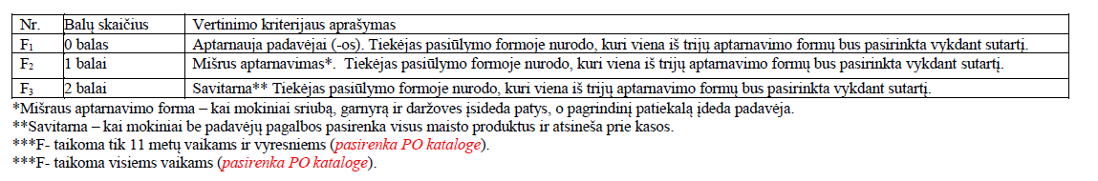
DPS sąlygose nustatyta, kad: „Mišraus aptarnavimo forma – kai mokiniai sriubą, garnyrą ir daržoves įsideda patys, o pagrindinį patiekalą įdeda padavėjas“.
Gimnazijos 2025 m. spalio 15 d. raštas Nr. 1S-145.
LAT 2018 m. gegužės 3 d. nutartis civilinėje byloje Nr. e3K-3-178-378/2018, ESTT 2010 m. balandžio 13 d. sprendimas byloje Wall AG prieš Frankfurto miestą.
LAT 2018 m. gegužės 3 d. nutartis civilinėje byloje Nr. e3K-3-178-378/2018, LAT 2017 m. vasario 2 d. nutartis civilinėje byloje Nr. e3K-3-1-969/2017.
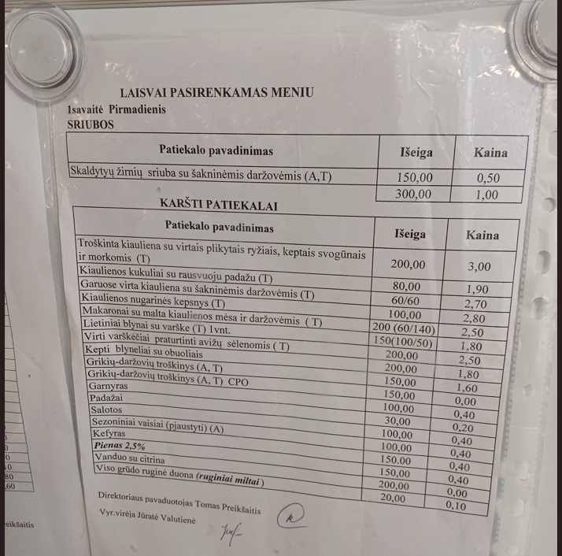 Einamos dienos valgiaraštyje šis patiekalas įvardytas kaip „Grikių – daržovių troškinys (A, T) CPO“.
Tarnybos 2025 m. spalio 7 d. raštas Nr. 4S-1220.
Gimnazijos 2025 m. spalio 15 d. raštas Nr. 1S-145 ir spalio 22 d. el. laiškas (reg. Nr. 3S-2791).
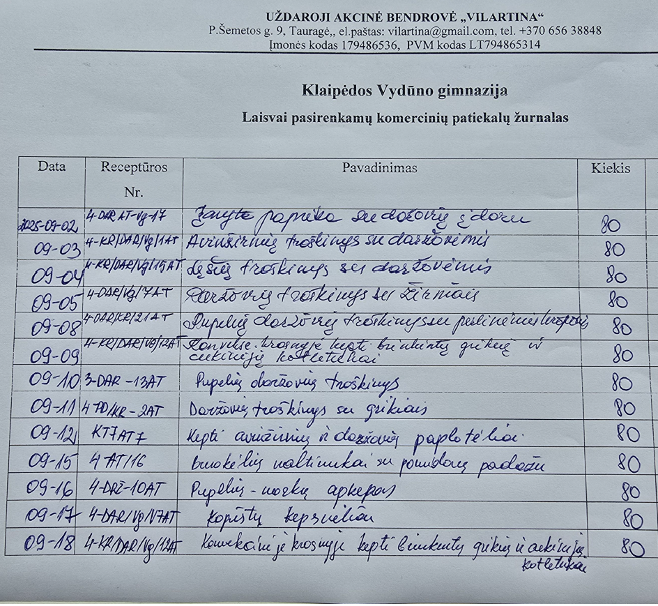 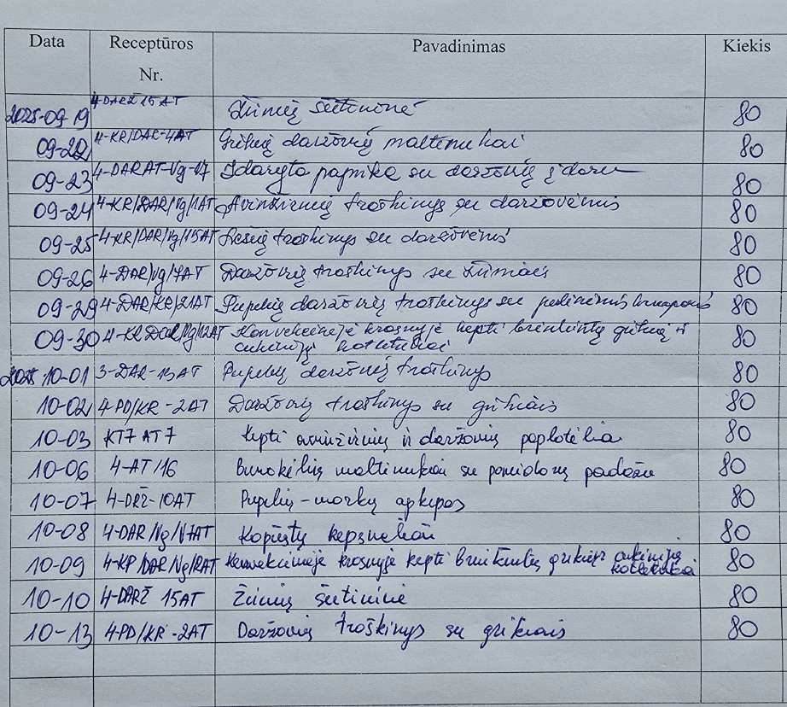
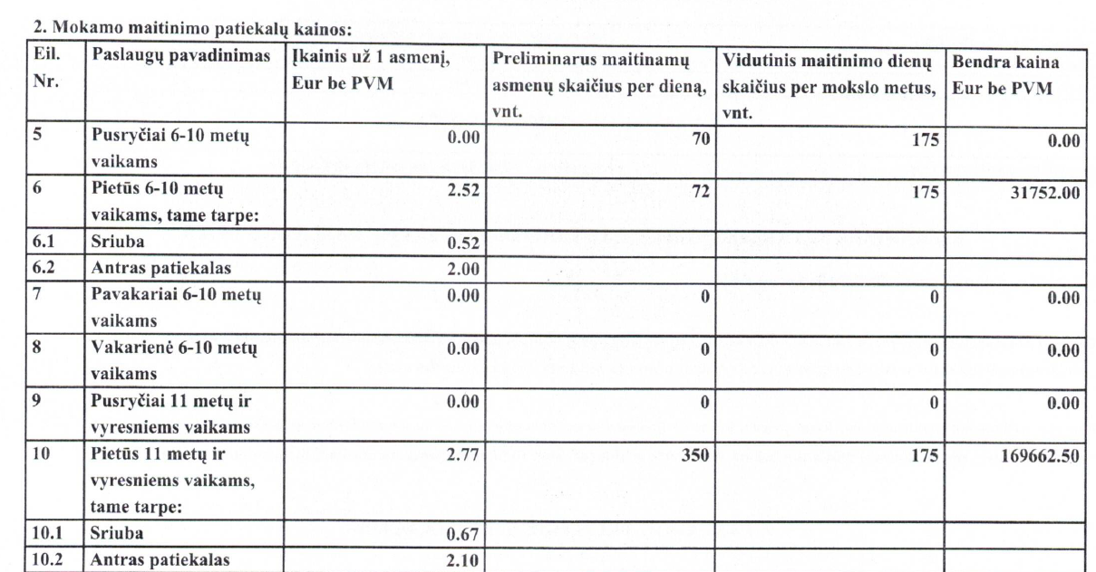
LAT 2018 m. gegužės 3 d. nutartis civilinėje byloje Nr. e3K-3-178-378/2018, LAT 2017 m. vasario 2 d. nutartis civilinėje byloje Nr. e3K-3-1-969/2017 (nurodytoje byloje vertindamas kelionių organizavimo paslaugų viešojo pirkimo sąlygų teisėtumą, LAT pažymėjo, kad perkančioji organizacija turėtų prižiūrėti, ar nėra permokama ir pan. Ši priežiūra neturi būti atsitiktinė, taikoma pasirinktinai, o viešojo pirkimo sąlygomis turėtų būti sukurtas veiksmingas laimėtojo ir pirkėjo bendradarbiavimo mechanizmas, užtikrinantis paprastą ir operatyvią pasiūlytų kainų patikrą).
3.1.14.1 p.: „patiekalams ruošti produktai turi atitikti bent vieną iš žemiau nurodomų kriterijų: 3.1.14.1.1. patiekalams ruošti produktai turi turėti ekologiškam produktui išduotą sertifikatą <...>; 3.1.14.1.2. patiekalams ruošti produktai turi atitikti 2012 m. lapkričio 21 d. Europos Parlamento ir Tarybos reglamento (ES) Nr. 1151/2012 <...> ir (arba) Lietuvos Respublikos žemės ūkio ministro 2015 m. sausio 7 d. įsakymo Nr. 3D-10 <...> reikalavimus ir jiems yra suteikta Saugoma geografinė nuoroda, ir (arba) Saugoma kilmės nuoroda, ir (arba) Garantuoto tradicinio gaminio nuoroda <...>; 3.1.14.1.3. produktai turi būti sertifikuoti ženklu „Kokybė“ <...> ar atitikti Europos Parlamento ir Tarybos reglamento (ES) 1305/2013 <...> 16 straipsnio 1 punkto b dalyje nurodytų <...> maisto produktų kokybės sistemų <...> reikalavimus; 3.1.14.1.4. pagal aukščiau išvardintus 3.1.14.1.1 – 3.1.14.1.3 papunkčiuose nurodytus kriterijus perkamas patiekalams ruošti produktų kiekis turi sudaryti ne mažiau nei 30 procentų viso perkamų patiekalams ruošti maisto produktų kiekio (kilogramais, litrais, vienetais)“.
Tarnybos 2025 m. spalio 7 d. raštas Nr. 4S-1220.
Sutarties 3.1.14.1.4 p.: „Pagal aukščiau išvardintus 3.1.14.1.1 – 13.1.14.1.3 papunkčiuose nurodytus kriterijus perkamas patiekalams ruošti produktų kiekis turi sudaryti ne mažiau nei 30 procentų viso perkamų patiekalams ruošti maisto produktų kiekio (kilogramais, litrais, vienetais)“.
Gimnazijos 2025 m. spalio 15 d. raštas Nr. 1S-145.
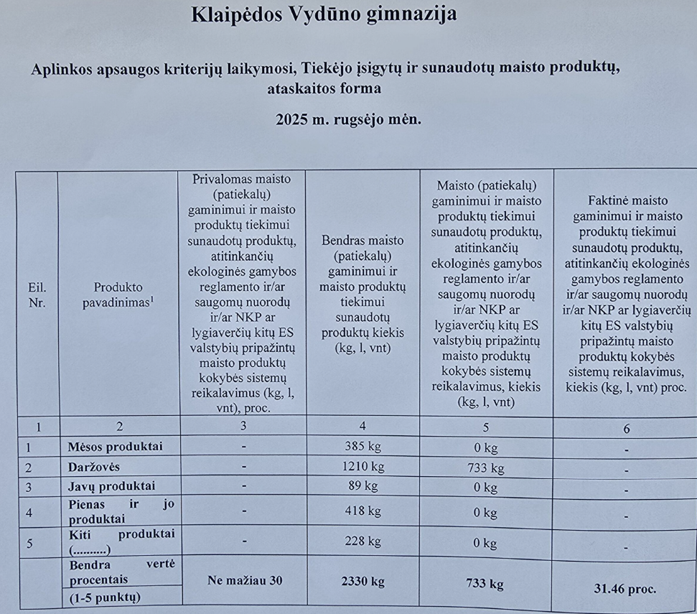
Atkreipiame Perkančiosios organizacijos dėmesį į sekančius Sutarties punktus, numatančius Gimnazijos teisę vienašališkai nutraukti Sutartį, jeigu Tiekėjas neteikia maitinimo paslaugų pasiūlyme nurodytais įkainiais ir iš to sekančią Perkančiosios organizacijos pareigą įtraukti Tiekėją į Nepatikimų tiekėjų sąrašą: „11.4. Užsakovas gali raštišku pranešimu nutraukti Pirkimo sutartį, įspėjęs Tiekėją prieš 10 (dešimt) kalendorinių dienų, kai: 11.4.1. raštu užfiksuotais atvejais ne dėl Užsakovo kaltes Tiekėjas netinkamai teikia Paslaugas, tai yra: <...> 11.4.7. Tiekėjas neteikia Pirkimo sutarties priede Nr. 1 nurodytų Paslaugų nurodytais įkainiais. 11.5. Pirkimo sutarties 11.4 punkte nurodytos Pirkimo sutarties nutraukimo priežastys laikomos esminiu Pirkimo sutarties pažeidimu. Nutraukus Pirkimo sutartį dėl Tiekėjo padaryto esminio Pirkimo sutarties pažeidimo, Užsakovas, vadovaudamasis viešuosius pirkimus reglamentuojančių teises aktų nustatyta tvarka, įtraukia Tiekėją į Nepatikimų tiekėjų sąrašą“.
Pavyzdžiui, kasos aparatą naudojant ne tik finansinei apskaitai, bet ir kaip maisto išdavimo kontrolės priemonę laisvai pasirenkamų komercinių patiekalų pardavimų kiekiui fiksuoti, t. y. šių patiekalų pardavimo faktas galėtų būti fiksuojamas Tiekėjo kasos aparate. Kasos aparato dienos (Z) ataskaitose būtų matomi 0 Eur čekiai / operacijos ir parduotų laisvai pasirenkamų komercinių patiekalų kiekiai. Jei Tiekėjas apskaitą tvarkytų išsamiau, nurodytas laisvai pasirenkamų komercinių patiekalų kiekis ir suma taip pat atsispindėtų ir kasos aparato kvitų registracijos žurnale ar dienos pardavimų suvestinėje.
Žr. Sutarties 7 skyrių. Pvz.: „7.2. Tuo atveju, kai ne dėl Užsakovo kaltės Tiekėjas nevykdo sutartinių įsipareigojimų Pirkimo sutartyje ar jos prieduose nurodytomis sąlygomis ar vykdo juos netinkamai, Užsakovui pareikalavus raštu, Tiekėjas moka Užsakovui 300 (trijų šimtų) Eur baudą už kiekvieną nustatytą Pirkimo sutarties nevykdymo ar netinkamo vykdymo atvejį. Baudos sumokėjimas neatleidžia Tiekėjo nuo Paslaugų suteikimo“; 7.3. Jei Tiekėjas dėl savo kaltės nesuteikia paslaugos nustatytu terminu, Tiekėjas per 5 darbo dienas sumoka 300 Eur baudą“.
Kiekviena iš šios vertinimo išvados Sprendimo (įpareigojimų) dalies 1 – 4 punkte nurodytų Tiekėjo pareigų yra savarankiška, todėl bent vienos iš jų netinkamas išpildymas ar pavėluotas išpildymas užtraukia 300 Eur baudą už atvejį ir šios baudos yra sumuojamos. Pvz., jeigu Tiekėjas po raštiško Gimnazijos kreipimosi 3 d. d. vėlavo 11 m. ir vyresnių mokinių maitinimą pradėti organizuoti savitarnos principu ir taip pat po raštiško Gimnazijos pareikalavimo 2 d. d. laisvai pasirenkamus komercinius patiekalus toliau tiekė ne pagal Sutarties sąlygas (pvz., nevesdamas objektyvios ir patikrinamos jų apskaitos), Tiekėjui skiriamos baudos pagal Sutarties 7.2 p. sudarytų 1 500 Eur (300 * 3 + 300 *2 = 1 500).
Žr. Sutarties 11 (vienuoliktą) skyrių.
Pažymėtina, kad nutraukus pirkimo sutartį dėl tiekėjo padaryto esminio pirkimo sutarties pažeidimo, tiekėjo įtraukimas į Nepatikimų tiekėjų sąrašą į perkančiosios organizacijos pareiga, o ne teisė. Žr. Sutarties 11.5 p.
Internetinės dokumentų nuorodos: https://katalogas.cpo.lt/images/document_icons_old/mait_ugd_rekomend.pdf, Microsoft Word - Vienlapis Ugdymui.
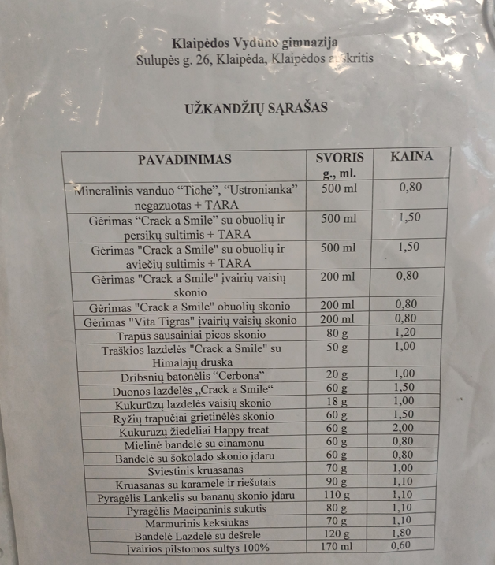
Patvirtinta Lietuvos Respublikos sveikatos apsaugos ministro 2011 m. lapkričio 11 d. įsakymu Nr. V-964.
37.2 p.: „šalti užkandžiai (patiekiamų šaltų užkandžių sąrašas suderinamas raštišku vaikų atstovų pagal įstatymą pritarimu (kiekvienų mokslo metų pirmą mėnesį)“.
Pvz., Sutarties 3.4.4 p.
„Perkančiosios organizacijos vadovui arba įgaliotam asmeniui pareikalavus, tiekėjas privalo pateikti produktų sunaudojimo procentą įrodančius dokumentus (sąskaitos faktūros ar kitus lygiaverčius dokumentus) bei šių produktų atitikimą atitinkantiems reikalavimams patvirtinančius dokumentus, sertifikatus produktams ar kitus lygiaverčius dokumentus, nurodytus sutarties 3.1.14 p.“.
2025 m. spalio 24 d. el. laiške Perkančioji organizacija nurodė, kad: „Viso yra išnaudota maitinimui 243 tūkstančiai 320 eurų iš jų 73 720 € mokamas 169 600 € nemokamas“.

